«Национальный проект России» в Белокалитвинском районе
В рамках «Национального проекта России «Здравоохранение» в декабре 2021 года в Белокалитвинском районе построены 3 новых модульных фельдшерско-акушерских пунктов: в х. Насонтов, в п. Виноградный и в х. Голубинка.
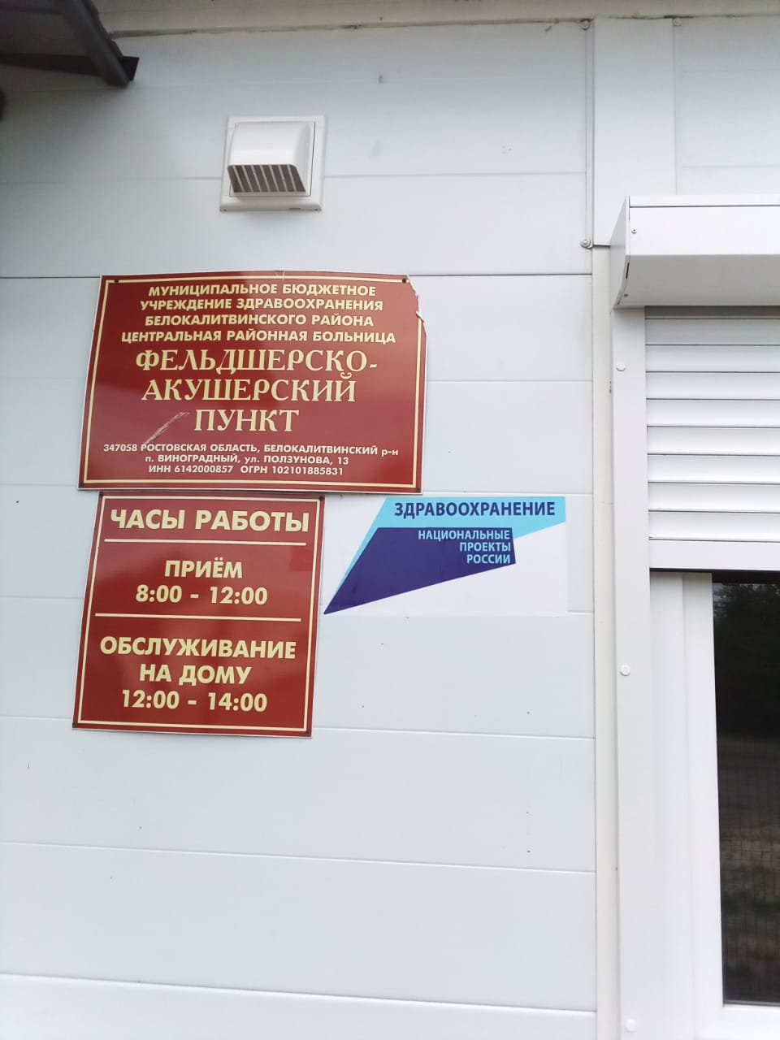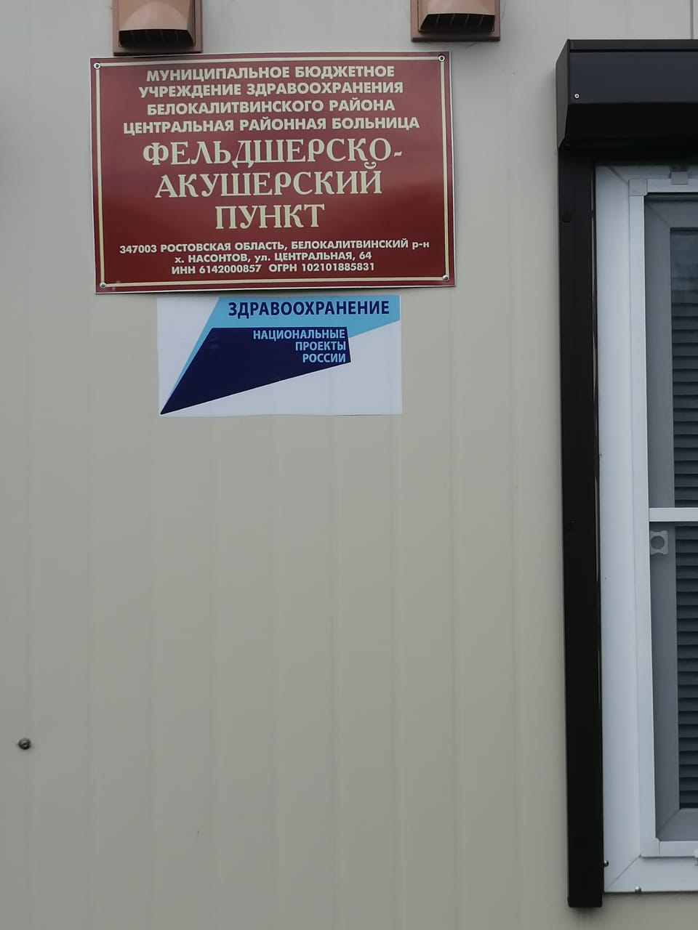
2 фельдшерско-акушерских пункта уже функционируют в полном объеме.
ФАП х. Голубинка находится на стадии завершения оформления лицензии на медицинскую деятельность на новый адрес оказания медицинской деятельности.

